III
Signalizācijas sistēma

Trīs detektīvi
Latviešu
Mēs uzņemamies jebkuru lietu
Justs Jonass
Pīters Šovs
Bobs Endrūss
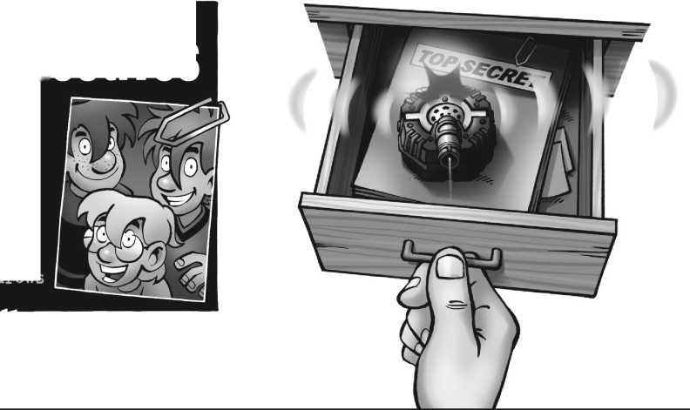

Rokibīčā, Kalifornijā, dzīvo trīs detektīvi: Justs Jonass, Pīters Šovs un Bobs Endrūss. Kopā viņi ir "Trīs", un nav tādu lietu, ko viņi neuzņemtos! Trīs draugi ir liecinieki aizraujošiem detektīvstāstiem, risina mīklas, lai cik sarežģītas tās būtu, un vienmēr var paļauties viens uz otru.
Iepazīstieties ar Justu, Pīteru un Bobu vietnē www.thethreedetectives.com!
Dārgie detektīvi, dārgie vecāki!
Pirms izmēģināt rotaļlietu, lūdzu, rūpīgi izlasiet brīdinājuma informāciju un drošības noteikumus. Saglabājiet iepakojumu un instrukcijas, jo tajās ir svarīga informācija.

BRĪDINĀJUMS. Nav piemērots bērniem līdz 3 gadu vecumam. Aizrīšanās briesmas - nelielas daļas, ko var norīt vai ieelpot.

BRĪDINĀJUMS. Nelietojiet tuvu ausij! Nepareiza lietošana var izraisīt dzirdes bojājumus.
Drošības norādījumi un ierīces un bateriju utilizācijas norādījumi:
- Baterijas jāuzstāda un jānomaina pieaugušajam.
- Modeļu darbināšanai ir nepieciešamas divas AAA baterijas (1,5 V, AAA/LR03 tipa).
- Novērsiet īssavienojuma rašanos padeves terminālī. Īssavienojums var izraisīt vadu pārkaršanu un bateriju eksploziju.
- Aizliegts vienlaikus izmantot dažādu veidu vai jaunas un lietotas baterijas.
- Baterijas jāievieto, ievērojot polaritāti. Uzmanīgi iespiediet tās bateriju nodalījumā.
- Vienreizējās lietošanas baterijas nav jāuzlādē. Tās var eksplodēt!
- Uzlādējamās baterijas atļauts lādēt tikai pieaugušo uzraudzībā.
- Atkārtoti uzlādējamās baterijas pirms lādēšanas jāizņem no rotaļlietas.
- Tukšās baterijas jāizņem no rotaļlietas.
- Novērsiet īssavienojuma rašanos padeves terminālī.
- Izlietotās baterijas izmetiet saskaņā ar vides aizsardzības noteikumiem, nevis sadzīves atkritumos.
- Izvairieties no bateriju deformācijas.
Piezīmes par elektrisko un elektronisko komponentu iznīcināšanu:
Šī izstrādājuma elektroniskie komponenti ir pārstrādājami/atkārtoti izmantojami. Lai aizsargātu vidi, neizmetiet tos sadzīves atkritumos, kad beidzas to kalpošanas laiks. Tie jānogādā elektronisko atkritumu savākšanas vietā, kas apzīmēta ar šādu simbolu:
Lūdzu, sazinieties ar vietējām iestādēm, lai uzzinātu, kur to var izdarīt.
Vispirms ievietojiet baterijas.
Ļauj kādam pieaugušajam tev palīdzēt!

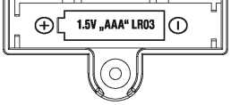
©I 1,5 V " AAA" LR03 j©
PL
- kustības detektors
Iestatiet slēdzi uz "M". Sarkanā LED signalizē, ka detektors ir gatavs. Ierīci ievietojiet, piemēram, atvilktnē vai skapī. Tiklīdz nevēlams iebrucējs atver atvilktni vai skapi un ierīce fiksē kustību, tā nosūta signālu. Kustības detektoram ir nepieciešami labi gaismas apstākļi.
Kā darbojas kustības detektors?
Kustības detektors reaģē uz gaismas un tumsas maiņu un otrādi. Tad gaismas sensors nosūta atbilstošu signālu, un atskan trauksmes signāls.
- vibrācijas detektors
Iestatiet slēdzi uz "V". Sarkanā LED signalizē, ka detektors ir gatavs. Izmantojot šo iestatījumu, varat aizsargāt, piemēram, mugursomu vai aizsargāt slepenus dokumentus grāmatā. Novietojiet trauksmes signalizatoru somā vai uz grāmatas. Ja aizsargātais objekts tiek pārvietots, ierīce uztver vibrāciju un atskan trauksmes signāls. Vibrācijas detektors darbojas arī tumsā.
Kā darbojas vibrācijas detektors?
Vibrācijas detektors mēra savu paātrinājumu, t. i., kustības izmaiņas. Padomājiet, kad sēžat automašīnā: jūs gandrīz nemanāt, ka braucat ar nemainīgu ātrumu, bet pamanāt, kad automašīna paātrinās vai bremzē, jo jūsu ķermenis kustas. Vibrāciju detektoram ir kustīga daļa, kas kustas tāpat kā jūsu ķermenis kustību izmaiņu gadījumā.
Tiklīdz ierīce nav nepieciešama, izslēdziet to, lai taupītu akumulatoru.

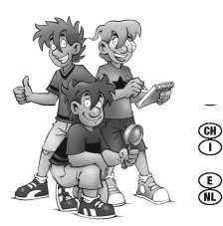
Šo komplektu, ieskaitot visas tā daļas, aizsargā autortiesības. Jebkāda izmantošana ārpus autortiesību likumā noteiktajiem ierobežojumiem bez izdevēja atļaujas ir aizliegta un var tikt sodīta. Tas jo īpaši attiecas uz kopijām, tulkojumiem, mikrofilmēšanu un uzglabāšanu un apstrādi elektroniskajās sistēmās, tīklos un informācijas nesējos. Mēs nevaram garantēt, ka uz visu šajā komplektā iekļauto informāciju neattiecas intelektuālā īpašuma tiesības.
Ražošana un dizains: komuniki - Michael Schlegel
Virsraksta ilustrācija: Silvia Christoph
Visas pārējās ilustrācijas: Werth Design - Friedrich Werth
Iespējamas tehnisko datu izmaiņas. Iespiests Ķīnā / Imprimé en Chine.
KOSMOS
2018. gada 1. izdevums, 21032018 AN 0720678-V1
Ražotājs / CD CD: © 2018 Franckh-Kosmos Verlags-GmbH & Co. KG,
PfizerstraBe 5 - 7, 70184 Stuttgart, DE, kosmos.de, service@kosmos.de
GB Thames & Kosmos UK LP, 20 Stone Street, TN17 3HE Kent, thamesandkosmos.co.uk, support@thamesandkosmos.co.uk
CH Lemaco SA, Case postale CH-1024 Ecublens, lemaco.ch, marketing@lemaco.ch.
Giochi Uniti Srl, Via S. Anna dei Lombardi, 36, 80134 - Napoli - Italia, giochiuniti.it, info@giochiuniti.it
Devir Iberia, S.L., C/Rossello 184, 5° - Barcelona 08008, devir.es, devir.es@devir.com
NL 999 Games b.v., Postbus 60230, NL - 1320 AG Almere, 999games.nl, 999games.nl/klantenservice

